Отчет о горном походе хр. Ергаки западный Саян Красноярский край

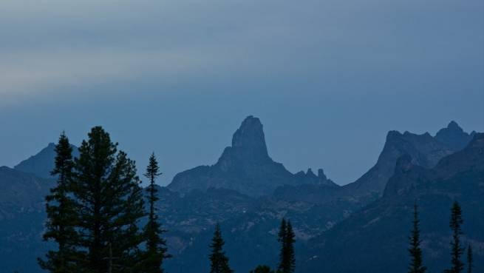
Дата проведения 19июля по 4 августа 2013г

Отчет составил: Бисеров В. П.

Организуется экспедиция – поход, западный Саян, хр. Ергаки.

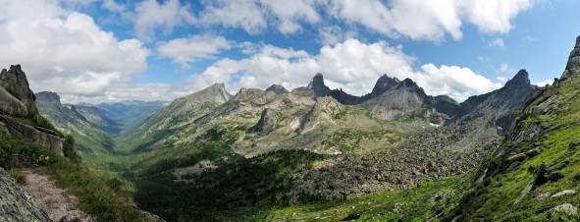
Саяны - горный район, расположенный на юге Сибири, территория юг Красноярского края, на северо-востоке от Алтая, к западу от Байкала. Эта горная страна находится на территории двух государств - России и Монголии. Иногда Саяны объединяют вместе с Алтаем в единую Саяно-Алтайскую горную систему. В составе Саян, ввиду различий рельефа, а также визуальных границ, выделяют как отдельные горные системы Восточные и Западные Саяны.
Хребет Ергаки — один из самых удивительных уголков природы Западного Саяна. Необычайные по своей красоте и величию остроконечные гранитные пики, бурные и порожистые реки, глубочайшие, окруженные нетронутой тайгой и неприступными скальными стенами, озера, обработанные ледником до зеркального блеска троговые долины, великолепные водопады и каменные реки курумов — вот что привлекает туристов в этот сказочный уголок Саян.
У каждого пика свой неповторимый облик. Скалы-останцы напоминают растопыренные кверху пальцы. Отсюда и произошло название "Ергаки", что в переводе с древнетюркского обозначает "пальцы". Пик Птица - крайняя вершина одного из центральных хребтов Ергак. Очертания горы настолько сильно напоминают фигуру гигантской птицы, что даже не надо богатого воображения, чтобы увидеть сидящую наседку орлицу, распустившую свои крылья. Ими, по древнему преданию, она, грозно взирая на все вокруг, прячет от недоброго глаза своих птенцов. Здесь же, в Ергаках, существует удивительная скала. Своей необычной формой она напоминает параболу. Ее вертикальные стенки, разрисованные полосами временных водотоков, имеют высоту около 500 метров. Скала называется Братья. Два брата как бы взялись за руки, образовав идеально ровную покатую поверхность параболы: массивный Старший Брат и более тонкий Младший, слегка наклонившийся к нему своим острым, как лезвие, гребнем. В долине, со стороны Младшего Брата, расположилось изумрудное горное озеро, имеющее форму почти правильного прямоугольника с закругленными краями, загадочным образом здесь возникшее. Оно так и называется - озеро Горных Духов. Согласно древней легенде, эти самые духи и заколдовали Двух Братьев, оставив их здесь охранять сказочные сокровища. Еще одна достопримечательность Ергак - скала Зуб Дракона. Она самом деле похожа на клык какого-то исполинского хищного зверя, торчащий из пасти, среди других зубов - пиков. Одна стена этой остроконечной вершины представляет собой отрицательную стену высотой около 1000 метров - грозное и практически непреодолимое испытание для всех альпинистов, пришедших сюда помериться силами с местными скалами. Соседняя с Птицей вершина, находящаяся в этом же хребте - пик Звездный, высота 2265 метров над уровнем моря. Своим внешним Звездный напоминает огромный морской лайнер, разрезающий своим форштевнем безбрежную поверхность океана тайги. Сюда приезжают тренироваться альпинисты и скалолазы со всей страны. А вдалеке, на самом горизонте, видна рваная цепь скал, которая походит на великана, лежащего на спине. Это и есть легендарный горный массив - Спящий Саян. Гордый индейский профиль индейского вождя, длинные прямые волосы ниспадают с головы, спокойно и величественно покоятся на груди руки. Эта картина - символ сибирских гор. Настоящей достопримечательностью Ергак можно назвать скалу "Висячий камень". Название его появилось не случайно: дело в том, что это действительно огромный камень, который стоит на краю, как бы нависая над озером "Радужное". Если смотреть снизу, от самого озера, то создается впечатление, что камень вот-вот сорвется и со страшным грохотом обрушится вниз. Но на самом деле это не так. Массивный камень - не что иное, как обломок гранито-сиенитовой скалы объемом около 30 куб.м. и весом не меньше 10 тонн. Находясь рядом с этой махиной, ощущаешь все несовершенство человеческого существа, настолько массивен и грандиозен этот столп природы. Озеро Светлое - визитная карточка Ергак. Нередко его еще называют Большим, потому что его тихая зеркальная гладь протянулась с севера на юг до 1,5-2 км и с запада на восток на 1 км, а лежит оно на высоте около 1200 м над уровнем моря. Оно окаймлено густым кедрово-еловым лесом, взбирающимся на покатые горы. Над озером и тайгой на километр возвышаются два пика Ергак: Птица и Звездный. Между ними - громадный цирк с белыми туманами. И лес, и горы, и пики, и цирк - все, как в зеркале, отражается в спокойной воде озера.
Ергаки известны в туристском мире, как полигон туристов и альпинистов. Высокий уровень безопасности, которой способствуют компактность района, легкость спусковых маршрутов, отсутствие камнепадов и отличная связь позволяет путешествовать в удовольствие, наслаждаясь окружающими красотами. Часть переходов к интересным природным объектам осуществляется радиально из базового лагеря, без рюкзаков. Маршрут проложен через наиболее простые горные перевалы, не сложнее 1А категории сложности. Для участия, не обязательны навыки горных походов, но желательно иметь опыт пеших путешествий и хорошую физическую форму.
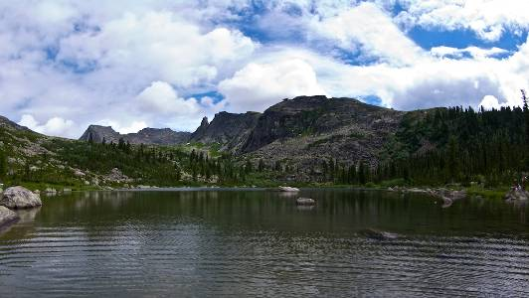
Спящий Саян
Общественная организация
АЛЬПИНИСТСКИЙ
КЛУБ

города МАГНИТОГОРСКА

С 19 июля по 4 августа 2013 года Альпклуб и турклуб г. Магнитогорска (Челябинская область) организуют спортивную экспедицию-поход в горы Западные Саяны хр. Ергаки с целью ознакомления с новым районом для путешествий и восхождений. А так же привлечения молодежи для занятий туризмом, альпинизмом.

Ф.И.О. |  |  | Место проживания | Туристический опыт
Бисеров  Владимир Павлович |  |  | г, Магнитогорск | 2 разр. альп
Ильков  Сергей  Авинерович  Шишкина Мария Владимировна |  | 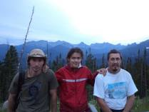 | г. Челябинск  г. Магнитогорск | 3 разр туризм  новичок
Старший группы: Бисеров В. П.

Рекомендации по организации и проведению похода.

Ориентировочный комплект снаряжения – для походов выше 2000 метров, категория трудности 2А. Хижин на маршруте нет, ночёвки в палатках. Индивидуальное снаряжение туристы привозят своё.
Поход рассчитан на 7-9 полных дней похода. Ходовой день – 6-8 часов в зависимости от состояния маршрута, самочувствия группы. Средний набор высоты за ходовой день – 600 метров. Желательно, чтобы все участники группы имели равную физическую подготовку (хорошую), так как скорость движения группы будет определяться по слабейшему участнику. Темп движения: 50 минут движение/10 минут отдых. Вес общественного груза (палатки, продукты, газ, веревки, кухня, аптечка) – кг на человека.
Питание: 2 раза утром – горячее, обед – перекус, вечером – горячее. Карманное питание: конфеты, сухофрукты, шоколад, орехи

Заброска участников в район похода; на л/а. Путь пройденный на авто 2930т/км (в одну сторону) по маршруту Магнитогорск-Челябинск-Исетское-Омск-Новосибирск-Кемерово-Мариинск-Абакан-ВизитЦентр Ергаки и обратно
Необходимое снаряжение: читать
Рюкзак 80-100 литров с дождевой накидкой.
Ботинки - трекинг
Спальники –до 0гр
Термобелье
Теплый костюм (флис 300)
Ветрозащитный костюм (желательно мембрана), куртка с капюшоном.
Шапочка, подшлемник
Перчатки 5-пальчатые (винблок). 2-е пары простых,
Гамаши (фонарики)
Очки солнцезащитные (стекло),
Теплая куртка или жилет
От дождя накидка или плащ ?
Налобный фонарик
Разборные лыжные палки альпеншток
Для восхождения
Система страховочная
5 карабина
Схватывающий узел, зажим- жумар
Каска
Термос небьющийся
Общественое снаряжение
Палатка 3х местная
Веревка d-8мм 50м
Петли стационарные с парой карабинов 6шт.
Котлы 3л
Горелка газовая 2шт
Балон газовый 2 шт

График похода
1. Выезд из г._Магнитогорск – Ергаки 3дня пути. Приезд и ночевка на базе МЧС Ергаки
2. Регистрация группы и выход на маршрут. База МЧС 1216м - оз. Уютное - *Висячий Камень* - по гребню на пер. Художников 1Б 1880м – спуск в долину р. М. Тайгиш к оз. Ледяное 152*м
3. Акклиматизация, занятия, отдых, радиальный выход. Подьем к оз. Гармония 1577м – подьем на пер. н/к 1700м (между п. Зеркальный и Тонкий Брат) – спуск к оз. Горных Духов – подьем на Толстый Брат 1Б ю-в гр. – спуск к оз. Горных Духов – спуск к оз. Художников – оз. Ледяное 152*м ночевка.
4. Подъем с ночевок оз. Ледяное - подьем на пер. н/к 1700м (между п. Зеркальный и Тонкий Брат) спуск к оз. Горных Духов – подьем на пер. Птица 21**м – спуск на юж.плечо – ночевка 172*м
5. Акклиматизация, отдых до 14:00, разведка. Спуск в долину оз. Светлое – ночевка 151*м
6. Выход по погоде на восхождение на пик Птица 2235м 2Б ск. Время восхождения 4 часов по погоде.
7. Спуск в долину оз. Светлое 151*м – оз. Медвежье – руч. Медвежий – руч. Тушканчик – ТКК Ермак – база МЧС.
8. Ночевка на турбазе *Центр Путешественников* - Баня – отдых .
9. Спуск в ВизитЦентр парка Ергаки, культурная программа - (посещение село-музей Шушенское),
10. отъезд в г. Магнитогорск.
Продолжительность похода: 15 дней – 6 полных дней похода (Продолжительность похода зависит от спортивной подготовки группы, от погодных условий).
Наиболее благоприятный период для похода с мая по октябрь.
Уровень подготовки;ПВД - походы 2Б и снаряжения – горные походы.

Схема района похода.
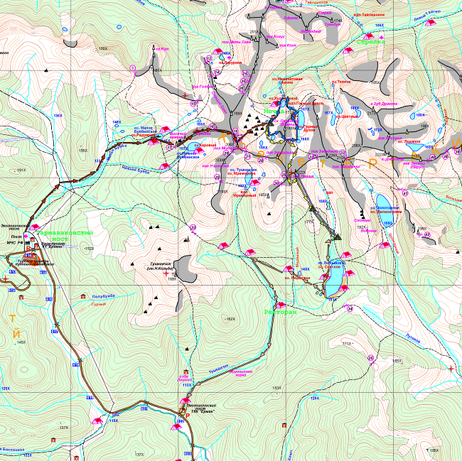

Стоимость:
- стоимость проезда напрямую зависит от кол-ва участников и вида транспорта

г. Магнитогорск – турбаза Буйба и обратно: 3 чел -15 т.р. на каждого за весь поход

- продукты около 3 т. руб. на человека (входит в стоимость похода)

1. Справочные сведения
Вид туризма: | Авто + горный
Район: | Красноярский край, Ермаковский р-н, хребет Ергаки
Категория сложности: | 1Б с элементами 2Б
Количество участников: | 3
Сроки активной части похода: | 19июля – 4августа
Продолжительность:  на авто :  ходовые : | 6 дней  6дней
Протяженность: | 5860км (авто) + 32 км пешком
Набор высоты: | 2221м
Нитка маршрута: | - приезд и ночевка на базе МЧС Ергаки  Регистрация группы и выход на маршрут. База МЧС 1216м - оз. Уютное пер. н/к- 1570м *Висячий Камень* - по гребню, через пер. Промежуточный 1870м н/к, на пер. Художников 1Б 1880м – спуск в долину р. М. Тайгиш к оз. Ледяное 152*м – 12км  Акклиматизация, занятия, отдых, радиальный выход. Подьем к оз. Гармония 1577м – подьем на пер. н/к 1700м (между п. Зеркальный и Тонкий Брат) – спуск к оз. Горных Духов – подьем на Толстый Брат 1Б ю-в гр. – спуск к оз. Горных Духов – спуск к оз. Художников – оз. Ледяное 152*м ночевка – 4км  Подъем с ночевок оз. Ледяное - подьем на пер. н/к 1700м (между п. Зеркальный и Тонкий Брат) спуск к оз. Горных Духов – подьем на пер. Птица 21**м – спуск на юж.плечо – ночевка 172*м – 3км  Акклиматизация, отдых до 14:00, разведка. Спуск в долину оз. Светлое – ночевка 151*м – 2км  Выход по погоде на восхождение на пик Птица 2235м 2Б ск. Время восхождения 4 часов по погоде. – 4км  Спуск в долину оз. Светлое 151*м – оз. Медвежье – руч. Медвежий – руч. Тушканчик – ТКК Ермак – база МЧС. – 8км  - Ночевка на турбазе *Центр Путешественников* - Баня – отдых
Пройдено всего перевалов  и вершин: | 5  1
с учетом "связок" | 1
из них перевалов | -
радиальных восхождений | 1
Распределение по категорийности: | 1Б - 1  2Б - 1
Максимальная высота: | 2221м пик Птица
Максимальная высота ночевки: | 1700м плечо пика Птица
Фото отчет по походу: Восточный Саян хр.Ергаки
Проехав на машине почти 3000 километров, мы въехали в республику Хакасия. Вот ее типичные виды:

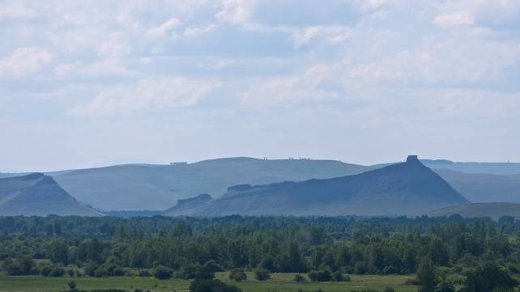

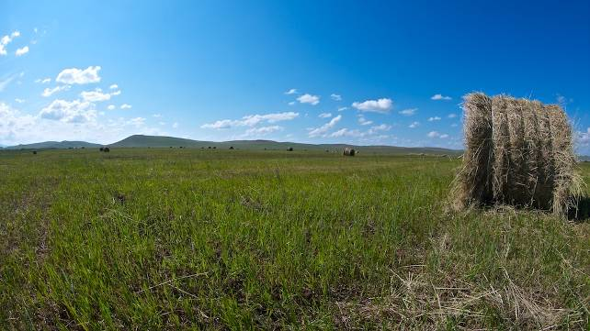

Местность хоть и отличается от уральской, но пока что дикого восхищения не вызывает.

А ближе к вечеру мы подъезжали к горной части Хакасии - к горной гряде Западных Саян. На снимке ниже видны две высшие точки: пик Птица и пик Звездный (справа налево).

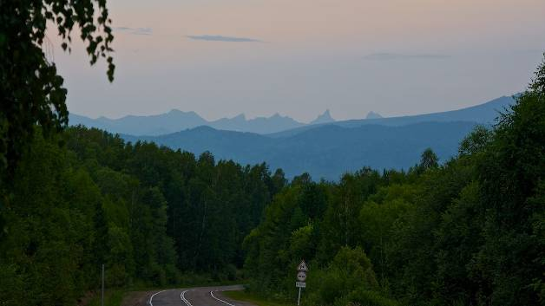

и эти же вершины ближе: крайний правый пик - пик Птица, а левее его - пик Звездный, левее за елью Динозавр, еще левее Зуб Дракона, Парус.

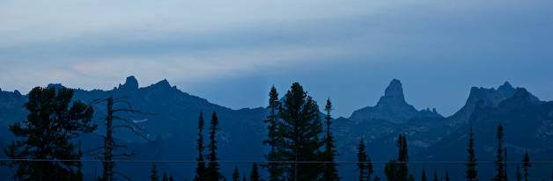

Кроме этих двух вершин, в Ергаках много других скал с поэтическими названиями: Спящий Саян, Страж, Голова, Тугодум, Носорог, Кинг-Конг, Динозавр и другие.

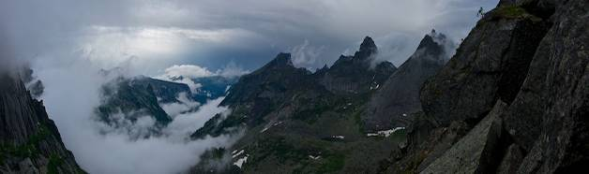

Переночевав на территории базы МЧС, следующим утром мы выдвинулись по маршруту: Висячий Камень - озеро Художников. Первая часть пути проходит по заболоченной долине р. Нижняя Буйба
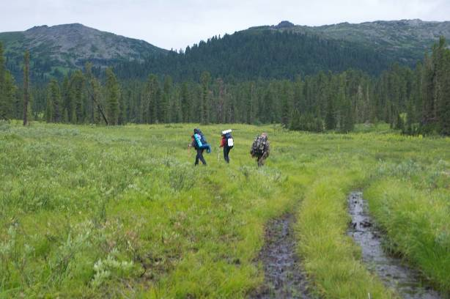

Где-то через час хода и немного поднявшись на хребет, мы вышли к озеру Радужное, с которого хорошо виден висячий камень, пик Орешек, Спящий Саян.

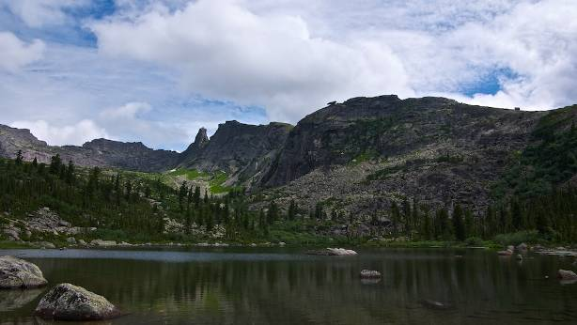

Глыба это огромная, размером с автобус, и держится исключительно за счет трения: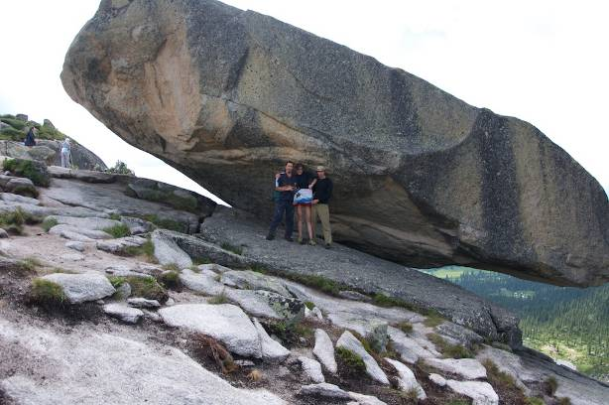
О величине камня можно судить по следующему снимку:
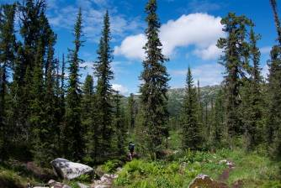
По пути, кроме туров и маркеров, на тропе можно встретить растяжки с буддиской символикой:
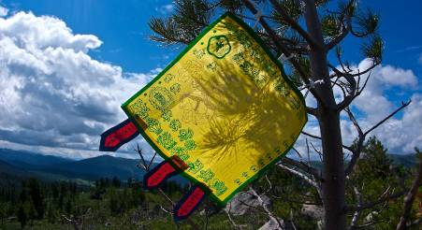
Погода в Ергаках крайне не стабильна. Вроде утром было пасмурно, через час хода небо прояснилось и ярко светило Солнце, а еще через час набежали тучи и начался дождь.
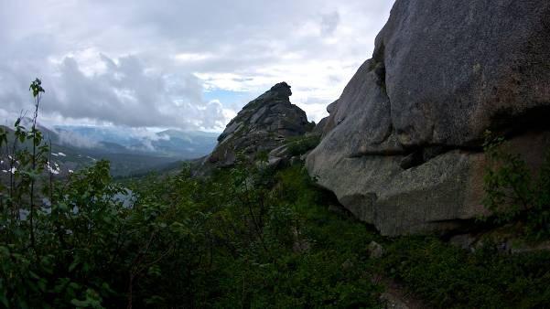

Мы почти дошли до перевала, как...
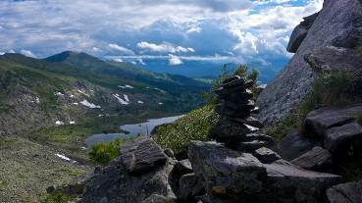

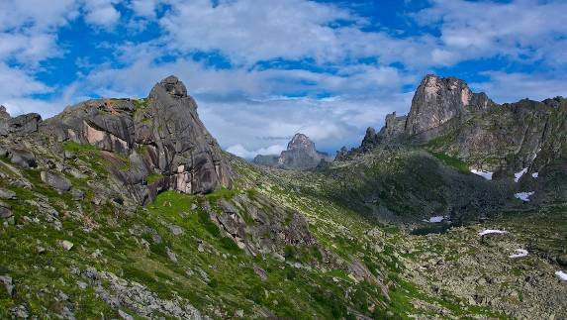
небо вновь затянуло тучами и пошел дождь. К этому времени я перестал считать какой он по счету, дожди в Ергаках идут даже не ежедневно, а ежечасно. Но хотя бы не каждый день
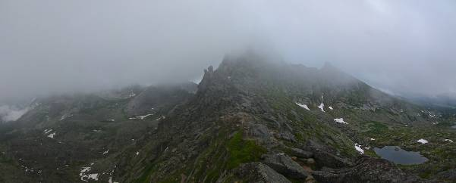
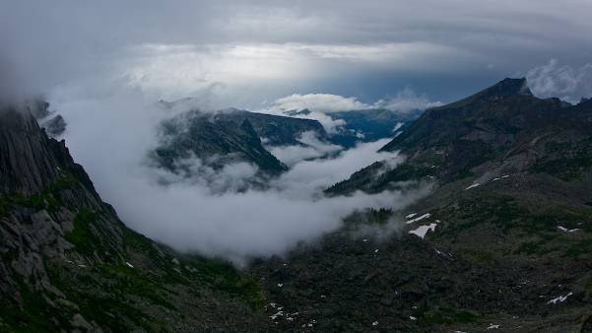
Остаток дня занял у нас не двухчасовой *легкий* спуск с перевала и разбиение лагеря вот у этого озерца:
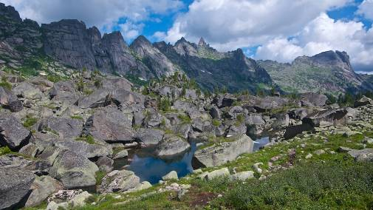
Утро следующего дня выдалось солнечным:
и чтобы не сидеть на месте, я с компаньоном, отправились бродить по окрестностям:

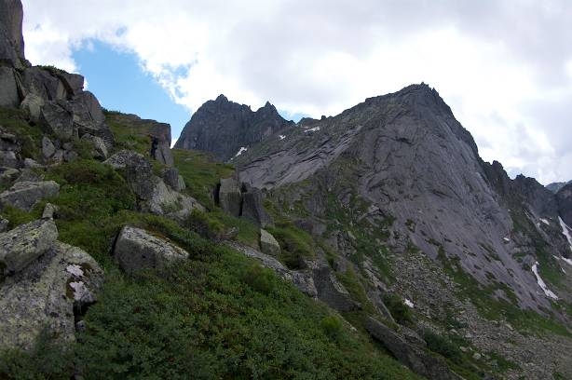
Над нами вздымались две огромные вершины - пик Звездный (слева) и пик Птица (в центре), и пик Зеркальный.

Пик Звездный, самая высокая и неприступная вершина хр. Ергаки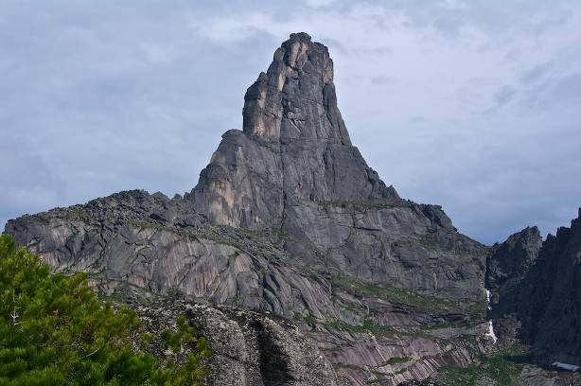
а потом нас понесло на Параболу: справа и слева две огромные горки…….

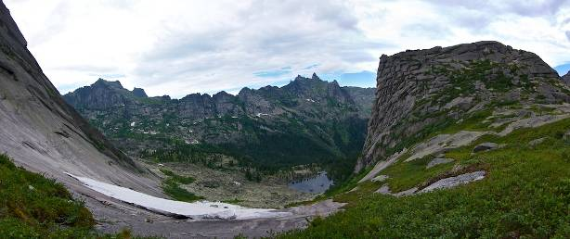

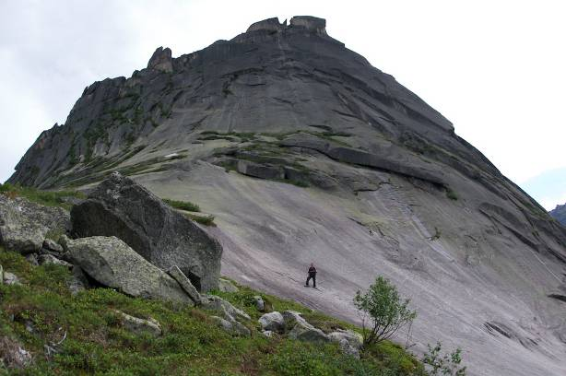
вид с вершины Старшего Брата:
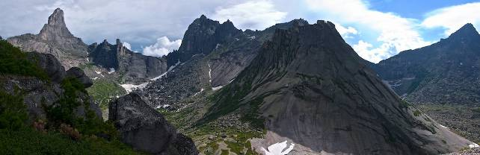
С вершины Старшего Брата мы спускаемся к озеру Художников:
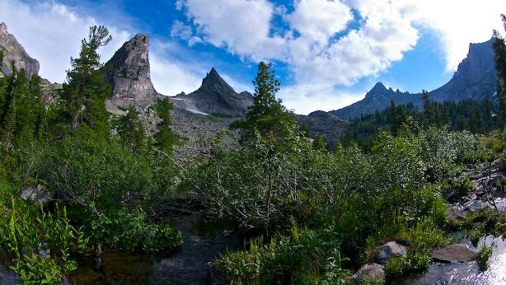

Наглядевшись на Параболу и искупавшись в озере, возвращаемся в лагерь:
чтобы вновь вернуться к озеру в сумерки:
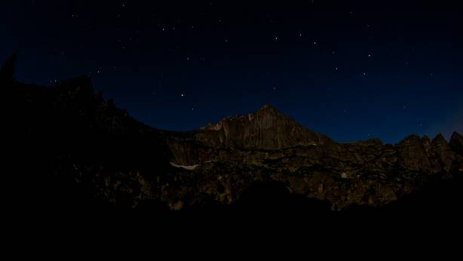

На следующий день нам предстоял переход через два перевала и трудный денек пожалуй для всех. Первый пер. н/к ( малая парабола ) 1700м, начиная от оз. Гармония преодолели без особых усилий. А на пер. Птица 1998м пришлось немало потрудиться. Начиналось как обычно тропа потихоньку взбирается вверх,…….. наползают тучки, под ногами все круче подьем, мелкая сыпуха с мокрой глиной, начинает накрапывать дождик, становиться холоднее и мокрее внутри от пота, снаружи от дождя. На пер. нас накрывает облачность, видимость около 5м…… Спускаемся ниже на плечо гребня, по мокрым камням, тропе. Все окончательно устали, принимаем решение встать на ночевку на большой поляне среди луж.
Целый день лил дождь. Ночью он так же не прекращался, и лишь, далеко за полдень , мы вышли из палатки сушиться:
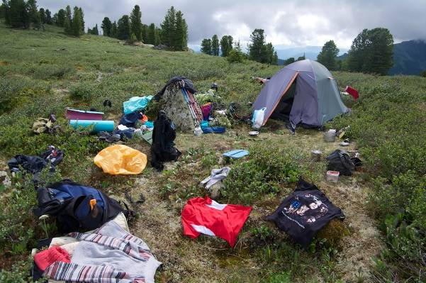

Только мы высушились, собрали вещи, вышли на маршрут к озеру как снова полил дождь:
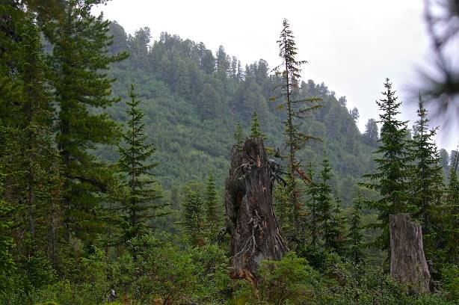
Лагерь мы разбили у водопада и стали ждать погоду. В запасе у нас было два дня. Либо погода нам позволит подняться на вершину Птица, либо посещение парка Ергаки ограничится прогулками по тайге и перевалам:
Все же, на пятый день нашего пребывания облака открыли вершины пиков Звездного и Птица и мы решились на восхождение. Подъем по тропе до скалы прошел без особых приключений, но поднявшись до скалы вновь пошли грозовые облака:
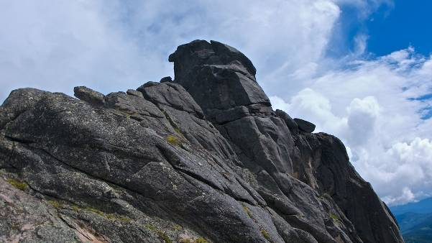

переждав грозу под камнем: выходим на обзорную площадку пер. Птица.

Я подхожу к краю обрыва высотой под километр, еще один шаг и можно уйти в Нирвану

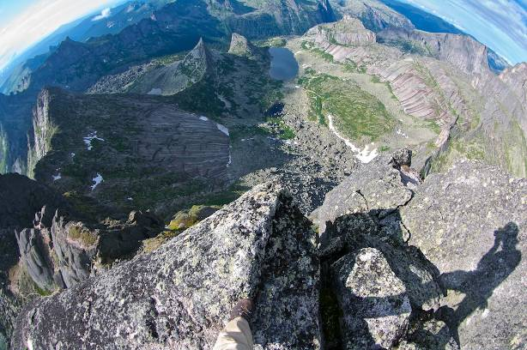

а вот как выглядит Парабола с пер. пика Птица

первая веревка, без матюков ни как не обошлось:

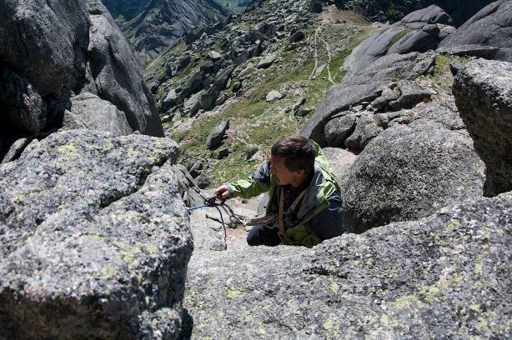

дальнейший путь почти без снимков - мой напарник шел вверх, а мои руки страховали его держа веревку, но вот мы на полочке почти у самого верха:

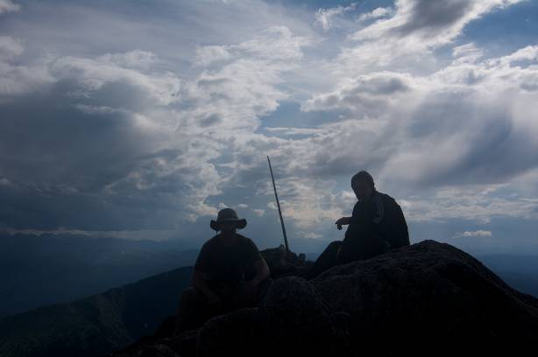
и на вершине:
вперди у нас не менее легкий спуск:
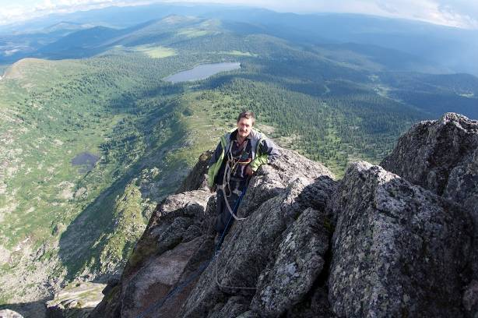

первый пошел:
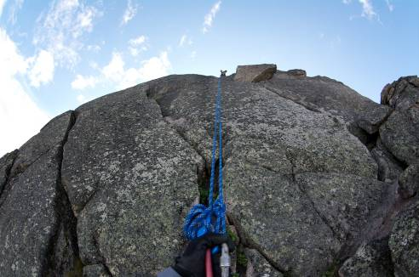второй пошел:
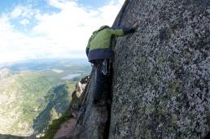
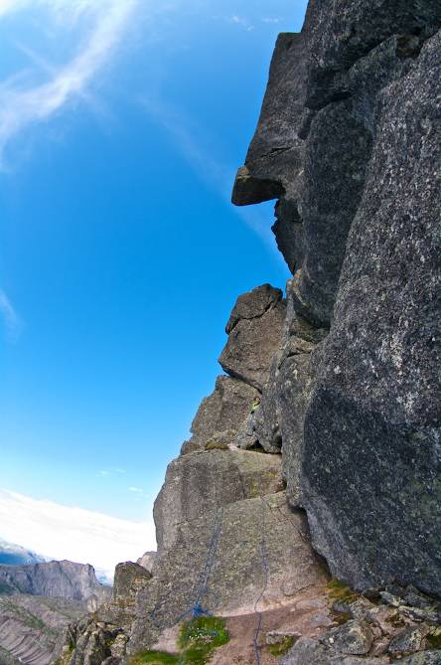
остаток спуска: проходим по стационарным петлям….
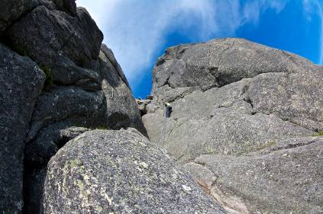
теперь можно и ножки свесить и любоваться окружающим видом:
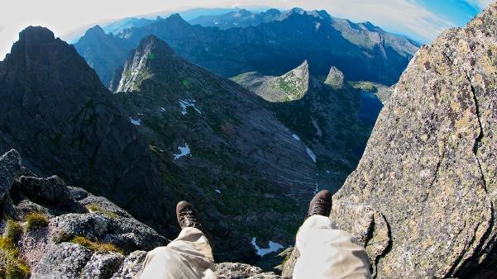
Главное не бояться что под тобой бездна, пропасть высотой в километр, ведь рядом есть надежный человек, а в горы по одиночке не ходят.
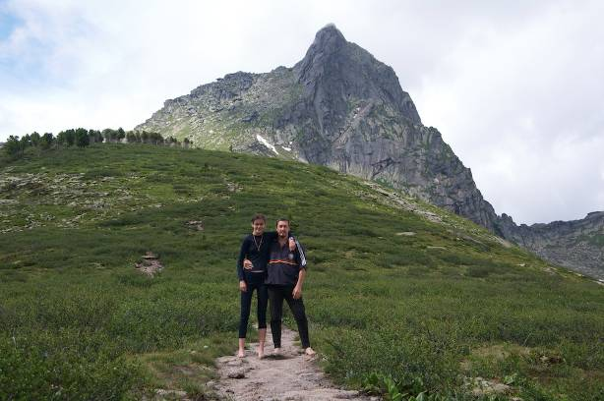 А в лагере ждут верные друзья Вот такой вид: пик Птица 2221м с юга.
Следующие дни преодолеваем сказочные таежные тропы, дышим сказочным воздухом, напоенным травами, запахом кедра, дразним бурундуков карманными перекусами из орехов итд. А на базе паримся в бане. Потом посещаем по дороге музей село Шушенское и покупаем сувениры домой.

Текст составлен: Ильков С А

